 | Министерство науки и высшего образования Российской Федерации  Федеральное государственное автономное образовательное учреждение  высшего образования  «Московский государственный технический университет  имени Н.Э. Баумана  (национальный исследовательский университет)»  (МГТУ им. Н.Э. Баумана)

ФАКУЛЬТЕТ: Информатика и системы управления (ИУ)
КАФЕДРА: ИУ3. Информационные системы и телекоммуникации

РАСЧЕТНО-ПОЯСНИТЕЛЬНАЯ ЗАПИСКА

К НАУЧНО-ИССЛЕДОВАТЕЛЬСКОЙ РАБОТЕ

НА ТЕМУ:
Информационная система машиностроительного предприятия серийного производства

Студент _____ИУ3-53Б____ _________________ Андрианов И.А.
(Группа) (Подпись, дата) (И.О.Фамилия)

Руководитель _________________ Боровик И.Г.
(Подпись, дата) (И.О.Фамилия)

2025 г.

СОДЕРЖАНИЕ
СОДЕРЖАНИЕ 2
ВВЕДЕНИЕ 4
ОСНОВНАЯ ЧАСТЬ 5
1. Этап подготовки. 5
1.1. Описание предметной области. 5
1.2. Глоссарий предметной области машиностроительного завода серийного производства 13
1.3. Видение 14
2. Анализ 16
2.1. Концептуальная модель предметной области 16
2.2. Функциональные требования 16
2.3. Диаграммы вариантов использования 19
2.4. Прецеденты использования информационной системы 21
2.5. Подробное описание прецедентов использования информационной системы 23
2.5.1. Просмотр заказа 23
2.5.2. Просмотр журнала заказа 24
2.5.3. Просмотр архива планов производства 25
2.5.4. Просмотр журнала заказов подразделениям 29
2.5.5. Создание заказа 34
2.5.6. Просмотр заказа подразделению 34
2.5.7. Просмотр архива копий документации 36
2.5.8. Запрос на получение копии нужного документа 37
2.5.9. Просмотр архива документации 38
2.5.10. Просмотр журнал выданных копий документации 42
2.6. Проектирование пользовательского интерфейса 46
2.6.1. Дерево функций 46
2.6.2. Макеты пользовательского интерфейса 46
3. Этап проектирования 50
3.1. Диаграммы анализа 50
3.2. Диаграммы последовательности 53
3.3. Диаграммы классов этапа проектирования 57
ЗАКЛЮЧЕНИЕ Ошибка! Закладка не определена.
СПИСОК ЛИТЕРАТУРЫ 59

ВВЕДЕНИЕ
На современном этапе развития промышленности информационные технологии играют ключевую роль в повышении эффективности производственных процессов.
Актуальность разработки информационной системы обусловлена необходимостью обеспечить централизованное управление заказами, прозрачное распределение задач между подразделениями, контроль исполнения планов производства и надёжную систему хранения и распространения технической документации. Без автоматизации предприятие сталкивается с множеством проблем: потерей или утечкой документации, дублированием запросов, несогласованностью между отделами и неэффективным контролем исполнения заказов.
Целью данной работы является проектирование информационной системы, которая заменит бумажную основу документооборота цифровым решением, охватывающим все ключевые бизнес-процессы: от приёма заказа до его исполнения и отгрузки готового изделия.
Задачи, решаемые в рамках работы:
- анализ существующей предметной области на предприятии;
- формирование глоссария и модели предметной области;
- описание основных сценариев использования системы;
- построение функциональной, концептуальной, структурной и поведенческой моделей;
- определение требований к будущей системе;
- построение диаграмм анализа и диаграмм последовательностей;
- построение диаграмм классов и схемы базы данных.

ОСНОВНАЯ ЧАСТЬ

1. Этап подготовки.

1.1. Описание предметной области.
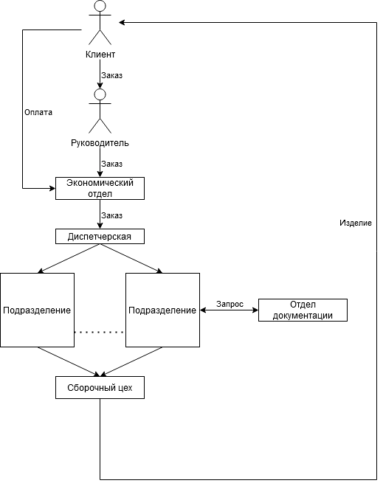
Описание предметной области информационной системы машиностроительного завода серийного производства.
Рисунок 1 – Схема предметной области
Рабочий процесс в заводе напрямую связан с заказами. Основные этапы обработки заказа:
- Поступление заказа клиента к руководителю завода. Он принимает решение о принятии или отклонении;
- Перенаправление заказа в диспетчерскую. В ней существует отдельный архив планов производства;
- Исходя из нужного плана производства, диспетчерская распределяет заказы по подразделениям на заводе;
- По окончанию производства детали подразделение уведомляет о готовности своего заказа;
- Отчёт о произведенном изделии направляется клиенту клиенту.
В каждом из производственных подразделений существует отдельный архив копий различной документации. Если же какого-либо документа нет в их локальном архиве, они делают запрос в отдел документации:
- Подразделение отправляет запрос в отдел документации;
- Отдел документации создаёт копию конкретного документа и помечает, какому подразделению направляется эта копия.
Есть несколько особенностей:
- Локальный архив в подразделении хранит копии документов, предназначенные конкретно для этого подразделения;
- В отделе документации хранится информация обо всех выданных копиях;
- Когда в документ вносятся изменения и эти изменения отправляются в отдел документации, он вручную создаёт новые копии для всех подразделений, а старые изымает;
- В диспетчерской хранится информация обо всех созданных изделиях, для какого заказа они были сделаны и когда.
В настоящее время работа завода никак не автоматизирована. Таким образом, вся информация и все документы хранятся в бумажном виде, а любые запросы обрабатываются достаточно долго, так как кроме физической доставки, форму запроса должен вручную обработать сотрудник отдела документации.
Автоматизация позволит:
- Централизованно управлять документооборотом;
- Оптимизировать обработку заказов и запросов;
- Автоматически рассылать копии нужных документов подразделениям;
- Снизить нагрузку на персонал отдела документации.
Метод IDEF0 позволяет формировать функциональные модели, включающие диаграммы, текстовые фрагменты и глоссарии, связанные между собой. Основным элементом модели является контекстная диаграмма (диаграмма нулевого уровня). Диаграммы последующих уровней служат для уточнения функций предыдущего уровня.
К преимуществам данного подхода относится его графическая наглядность, достигаемая использованием двух базовых элементов:
- функционального блока, описывающего действия, функции, операции и работы;
- интерфейсной дуги, соединяющей функциональные блоки.
Нотация IDEF0 использует ограниченное количество символов: прямоугольники для обозначения процессов и стрелки для отображения входов, выходов, управляющих воздействий и механизмов.
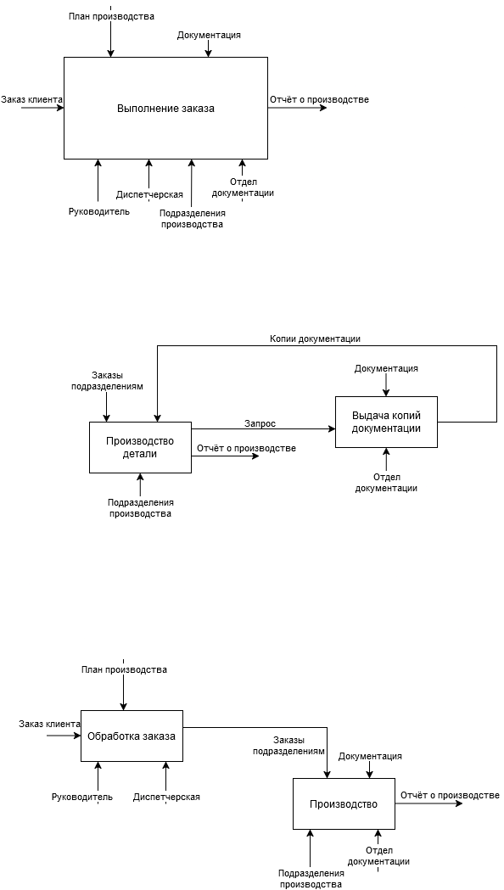
Контекстная диаграмма бизнес-процесса выполнения заказа на заводе представлена на рис. 2.
Рисунок 2 – Контекстная диаграмма бизнес-процесса выполнения заказа на заводе
К наиболее значимым объектам окружения рассматриваемого бизнес-процесса можно отнести:
Входы – т.е. информация, подвергаемая обработке:
- «Заказ клиента» – техническое задание, изделия, которые необходимо изготовить
Выходы – т.е. данные, полученные в результате выполнения работы:
- «Отчёт о производстве» – информация об успешности производства для последующего оповещения клиента и сохранения в архиве диспетчерской.
- «Готовое изделие» – непосредственно результат производства, отгружаемый клиенту после подтверждения оплаты.
Управление – условия, ограничения, указания:
- «План производства» – документ, хранящий указания и инструкции для производства изделия.
- «Документация» – документы, необходимые для производства деталей изделия.
Механизмы или исполнители – те, кто выполняет работу:
- «Руководитель» – принимает решение о принятии и отклонении заказа.
- «Экономический отдел» – рассчитывает стоимость заказа и принимает оплату.
- «Диспетчерская» – сверяет заказ с планами производства и распределяет заказы между подразделениями.
- «Подразделения производства» – подразделения, занимающиеся непосредственно производством.

- «Отдел документации» – подразделение, обеспечивающее другие подразделения необходимыми документами.

Декомпозиция приведенной выше контекстной диаграммы представлена на рисунке ниже:
Рисунок 3 – Декомпозиция бизнес-процесса выполнения заказа на заводе первого уровня

1. Обработка заказа
Входы:
- «Заказ клиента»
Выходы:
- «Заказы подразделениям» – заказы на конкретные детали конкретным подразделениям предприятия.
Управление:
- «План производства».

Механизмы:
- «Руководитель» .

- «Диспетчерская».
2. Производство
Выходы:
- «Отчёт о производстве».
Управление:
- «Заказы подразделениям».
- «Документация».
Механизмы:
- «Подразделения производства».
- «Отдел документации».

Декомпозиция бизнес-процесса обработки заказа представлена на рисунке ниже:
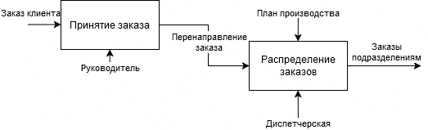
Рисунок 4 – Декомпозиция бизнес-процесса обработки заказа второго уровня
1. Принятие заказа
Входы:
- «Заказ клиента».
Выходы:
- «Перенаправление заказа» – передача информации о заказе в следующее подразделение.
Управление:
- «Форма заказа».
Механизмы:
- «Руководитель».
2. Распределение заказов
Входы:
- «Перенаправление заказа» – результат предыдущего этапа.
Выходы:
- «Заказы подразделениям».
Управление:
- «План производства».
Механизмы:
- «Диспетчерская».
Декомпозиция бизнес-процесса производства представлена на рисунке ниже:
Рисунок 5 – Декомпозиция бизнес-процесса производства второго уровня
1. Производство детали
Входы:
Выходы:
- «Запрос» – запрос на получение копий определённых документов.

- «Отчёт о производстве».
Управление:
- «Заказы подразделениям».

- «Копии документации» – результаты запросов на получение копий определённых документов.
Механизмы:
- «Подразделения производства».
2. Выдача копий документов
Входы:
- «Запрос».
Выходы:
- «Копии документации».
Управление:
- «Документация».
Механизмы:
- «Отдел документации».

1.2. Глоссарий предметной области машиностроительного завода серийного производства
Таблица 1 – Глоссарий предметной области машиностроительного завода.
Название термина | Описание термина
Заказ клиента | Техническое задание от заказчика на изготовление изделий заводом.
Руководитель | Ответственное лицо, принимающее решение о принятии заказа в работу.
Диспетчер | Сотрудник, распределяющий заказы по производству и контролирующий их выполнение.
План производства | Документ, определяющий объем, сроки и этапы производства изделий.
Сотрудники подразделений производства | Сотрудники, непосредственно выполняющие производственные операции.
Отчёт о производстве | Документ, подтверждающий выполнение производственного задания.
Архив планов производства | Хранилище планов производства, ведущееся диспетчерской.
Архив документации | Архив всей документации, а также информации обо всех копиях документов во всех подразделениях.
Локальный архив | Архив, находящийся внутри каждого производственного подразделения и содержащий копии документов, используемых непосредственно в данном подразделении.
Сотрудник отдела документации | Сотрудник, ответственный за хранение и выдачу технической документации.
Запрос | Официальное обращение подразделения за документацией.
Копии документации | Дубликаты технических документов, применяемые в производстве.
Документация | Совокупность чертежей, схем, спецификаций и других технических документов.

1.3. Видение
Таблица 2 – Проблемы предметной области.
Элемент | Описание
Проблема | На предприятии отсутствует централизованная автоматизированная система обработки заказов и управления технической документацией. Все процессы выполняются вручную: заказы регистрируются на бумаге, передаются по подразделениям физически, архивы планов производства и копий документов ведутся в папках, а запросы подразделений на документацию обрабатываются сотрудниками вручную. Это приводит к длительным задержкам, потере или использованию устаревших версий документов, дублированию заказов, замедлению производства и снижению прозрачности хода выполнения работ.
Воздействует на | – Руководителя: получает неполную или запоздавшую информацию о статусах заказов, вынужден вручную перепроверять данные, сталкивается с рисками принятия решений на основе устаревших сведений;  – Диспетчерскую службу: вынуждена вручную распределять заказы, сверять планы производства, оформлять записи в журнале, что увеличивает вероятность ошибки и увеличивает время обработки;  – Производственные подразделения: получают документацию с задержками, могут работать по устаревшим копиям, тратят время на оформление и отправку запросов в отдел документации;  – Отдел документации: перегружен бумажными запросами и операциями по выдаче и изъятию копий документов, вынужден вручную вести журнал выданных копий, что приводит к высокой вероятности ошибок;  – Клиента: сроки изготовления заказа растягиваются, возможны задержки и пересогласования.
Результатом чего является | – Систематические задержки в выполнении производственных заказов;  – Высокий риск потери документации или использования устаревших копий технических документов;  – Непрозрачность распределения заказов и отсутствие единого хранилища актуальной информации;  – Рост количества ошибок в производстве из-за отсутствия контроля версий документации;  – Увеличение операционных затрат из-за бумажного документооборота и ручного труда сотрудников;  – Снижение производительности подразделений и задержки в передаче данных между ними;  – Потеря доверия клиентов из-за длительных сроков обработки заказа.
Выигрыш от | Внедрения единой автоматизированной системы управления заказами и документацией.
Приведёт к | – Ускорению прохождения полного цикла заказа: от регистрации до отчётности;  – Минимизации ручных операций благодаря автоматической маршрутизации заказов и запросов;  – Повышению точности документооборота за счёт исключения устаревших копий и автоматического контроля версий;  – Централизации хранения всех планов, документов, копий и журналов в единой системе;  – Повышению ответственности подразделений за выполнение производственных задач благодаря прозрачности статусов;  – Снижению количества ошибок за счёт уменьшения бумажных процессов и человеческого фактора;  – Росту эффективности работы персонала и ускорению производственного процесса.
Возможности системы
  – Регистрация, хранение, редактирование и просмотр заказов, журналов и архивов планов производства;
  – Автоматическое распределение заказов между подразделениями согласно плану производства;
  – Централизованное хранение документации, поддержку версионности, автоматическую выдачу и изъятие копий;
  – Формирование, маршрутизацию и обработку запросов на документацию от подразделений;
  – Ведение архивов: планов производства, копий документов, документации, журналов выданных копий и журналов заказов подразделениям;
  – Управление статусами заказов и журналирование всех действий;
  – Автоматическое уведомление подразделений о новых заказах и обновлениях документации.

2. Анализ
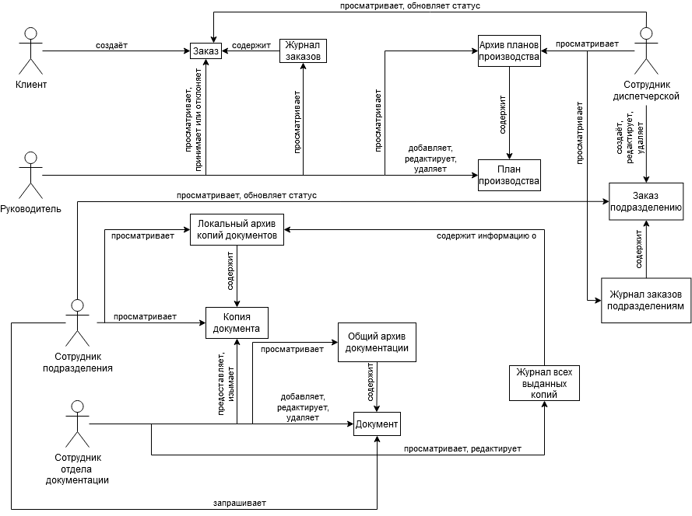
2.1. Концептуальная модель предметной области.
Рисунок 6 – Концептуальная модель предметной области информационной системы машиностроительного завода

2.2. Функциональные требования
Таблица 3 – Функциональные требования.
Номер | Описание
FR010 | Система должна позволять клиенту создавать заказ.
FR020 | Система должна позволять руководителю просматривать заказ.
FR030 | Система должна позволять руководителю принимать или отклонять заказ.
FR040 | Система должна позволять сотруднику диспетчерской просматривать заказ.
FR050 | Система должна позволять сотруднику диспетчерской обновлять статус заказа.
FR060 | Система должна позволять сотруднику диспетчерской просматривать журнал заказов подразделениям.
FR070 | Система должна позволять сотруднику диспетчерской добавлять заказ подразделению.
FR080 | Система должна позволять сотруднику диспетчерской редактировать заказ подразделению.
FR090 | Система должна позволять сотруднику диспетчерской удалять заказ подразделению.
FR100 | Система должна позволять отображать журнал заказов.
FR120 | Система должна позволять сотруднику подразделения просматривать заказы, адресованные его подразделению.
FR130 | Система должна позволять сотруднику подразделения обновлять статус выполнения заказа.
FR140 | Система должна позволять просматривать архив планов производства.
FR150 | Система должна позволять просматривать текущий план производства.
FR160 | Система должна позволять руководителю добавлять план производства.
FR170 | Система должна позволять руководителю редактировать план производства.
FR180 | Система должна позволять руководителю удалять план производства.
FR190 | Система должна позволять просматривать архив копий документов.
FR200 | Система должна позволять сотруднику подразделения просматривать копии документов.
FR210 | Система должна позволять сотруднику подразделения запрашивать копию нужного документа.
FR220 | Система должна позволять сотруднику отдела документации просматривать архив документации.
FR230 | Система должна позволять сотруднику отдела документации добавлять документы.
FR240 | Система должна позволять сотруднику отдела документации редактировать документы.
FR250 | Система должна позволять сотруднику отдела документации удалять документы.
FR260 | Система должна позволять сотруднику отдела документации предоставлять копии документов.
FR270 | Система должна позволять сотруднику отдела документации изымать копии.
FR280 | Система должна позволять сотруднику отдела документации просматривать журнал выданных копий.
FR290 | Система должна позволять сотруднику отдела документации редактировать журнал выданных копий.
FR300 | Система должна предоставлять возможность заказу содержать следующую информацию: № заказа; дата создания; статус; идентификатор клиента; состав заказа.
FR310 | Система должна предоставлять возможность базе данных подразделений содержать следующую информацию: идентификатор подразделения; наименование; тип.
FR320 | Система должна предоставлять возможность документу содержать следующую информацию: идентификатор документа; наименование; тип; дата создания; дата изменения; содержание.
FR330 | Система должна предоставлять возможность копии документа содержать следующую информацию: идентификатор копии; идентификатор документа; идентификатор подразделения-получателя; дата выдачи; содержание.
FR340 | Система должна предоставлять возможность запросу документации содержать следующую информацию: идентификатор запроса; дата запроса; идентификатор подразделения; идентификатор документа.
FR350 | Система должна предоставлять возможность плану производства содержать следующую информацию: идентификатор плана; дата утверждения; дата изменения; содержание.
FR360 | Система должна предоставлять возможность журналу заказов подразделений содержать следующую информацию: идентификатор записи; идентификатор заказа; идентификатор подразделения; состав; дата создания; статус; дата изменения.

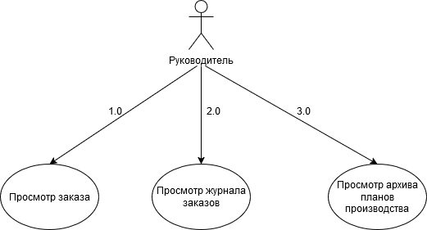
2.3. Диаграммы вариантов использования
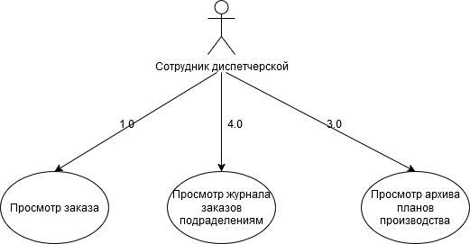
Рисунок 7 – Диаграмма вариантов использования системы для руководителя завода
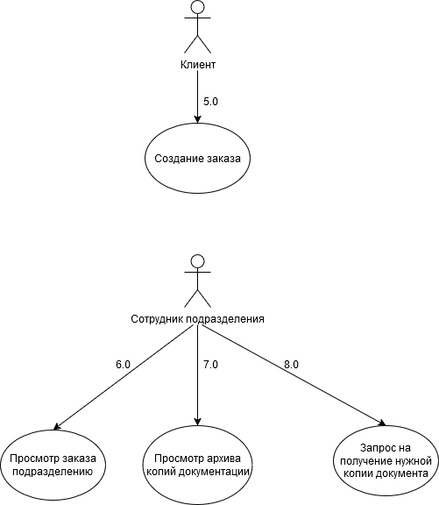
Рисунок 8 – Диаграмма вариантов использования системы для сотрудника диспетчерской завода
Рисунок 9 – Диаграмма вариантов использования системы для клиента завода
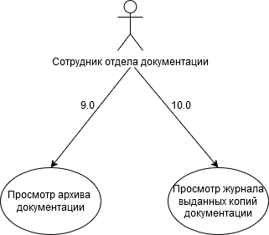
Рисунок 10 – Диаграмма вариантов использования системы для сотрудника подразделения завода
Рисунок 11 – Диаграмма вариантов использования системы для сотрудника отдела документации завода

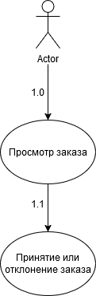
2.4. Прецеденты использования информационной системы
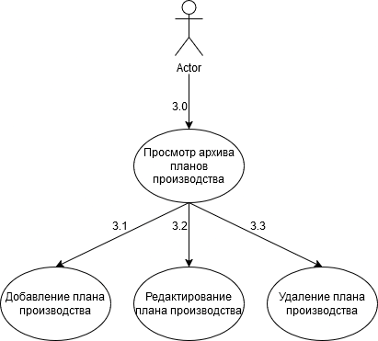
Рисунок 12 – Прецедент: просмотр заказа
Рисунок 13 – Прецедент: просмотр архива планов производства
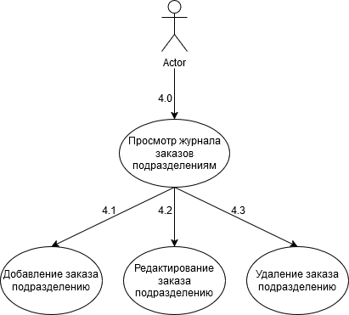
Рисунок 14 – Прецедент: просмотр журнала заказов подразделениям

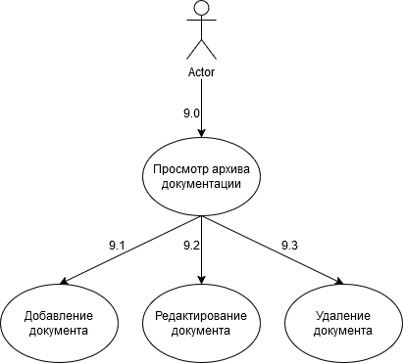
Рисунок 15 – Прецедент: просмотр архива документации

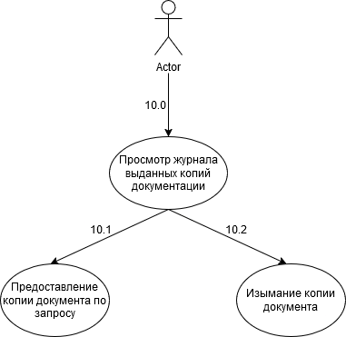
Рисунок 16 – Прецедент: просмотр журнала выданных копий документации

2.5. Подробное описание прецедентов использования информационной системы

2.5.1. Просмотр заказа
Описание: Данный прецедент описывает процесс осмотра нового заказа клиента
Требования: FR020, FR040.
Актеры: Руководитель, Сотрудник диспетчерской.
Основной ход событий.
Действия актера | Отклик системы
10. Актер вызывает показ активного заказа.
 | 20. Система отображает на экране информацию об активном заказе.

Альтернативный ход событий.
Активного заказа нет. Система отображает актеру сообщение «Активного заказа нет».
Происходит непредвиденный сбой при отображении заказа. Система отображает актеру сообщение об ошибке «Произошел непредвиденный сбой при отображении заказа». Актер подтверждает прочтение сообщения.
Точки расширения
Название | Описание | Вызываемый вариант использования
Принятие заказа | Доступно только руководителю | 1.1 Принятие или отклонение заказа

Принятие или отклонение заказа 1.1
Описание: Данный прецедент описывает процесс принятия или отклонения активного заказа.
Требования: FR030.
Актеры: Руководитель.
Основной ход событий.
Действия актера | Отклик системы
10. Актер вызывает выбирает: принять заказ или нет.
 | 20. Система добавляет заказ в журнал с соответствующим статусом.

2.5.2. Просмотр журнала заказов
Описание: Данный прецедент описывает процесс осмотра журнала заказов
Требования: FR100.
Актеры: Руководитель.
Основной ход событий.
Действия актера | Отклик системы
10. Актер вызывает показ журнала заказов.
 | 20. Система отображает на экране информацию обо всех заказах.
Альтернативный ход событий.
Журнал заказов пуст. Система отображает актеру сообщение «Журнал заказов пуст».
Происходит непредвиденный сбой при просмотре журнала заказов. Система отображает актеру сообщение об ошибке «Произошел непредвиденный сбой. Журнал не может быть отображён». Актер подтверждает прочтение сообщения.

2.5.3. Просмотр архива планов производства
Описание: Данный прецедент описывает процесс осмотра архива планов производства
Требования: FR140.
Актеры: Руководитель, Сотрудник диспетчерской.

Основной ход событий.
Действия актера | Отклик системы
10. Актер вызывает показ архива планов производства.
 | 20. Система отображает на экране информацию обо всех планах производства.
Альтернативный ход событий.
Архив планов производства пуст. Система отображает актеру сообщение «Архив планов производства пуст».
Происходит непредвиденный сбой при просмотре архива планов производства. Система отображает актеру сообщение об ошибке «Произошел непредвиденный сбой. Архив не может быть отображён». Актер подтверждает прочтение сообщения.
Точки расширения
Название | Описание | Вызываемый вариант использования
Добавление плана производства | Доступно только руководителю | 3.1 Добавление плана производства
Редактирование плана производства | Доступно только руководителю | 3.2 Редактирование плана производства
Удаление плана производства | Доступно только руководителю | 3.3 Удаление плана производства

Добавление плана производства 3.1
Описание: Данный прецедент описывает процесс добавление плана производства
Требования: FR160.
Актеры: Руководитель.
Основной ход событий
Действия актера | Отклик системы
10. Актер вызывает форму создания плана производства.
 | 20. Система отображает на экране форму создания плана производства.
30. Актер заполняет форму добавления плана производства
 | 40. Если актер заполнил все необходимые поля, система создаёт новый план производства, добавляет его в соответствующий архив.
Альтернативный ход событий.
Актер не заполняет все необходимые поля. Система выводит сообщение «Некоторые необходимые поля не заполнены».
Происходит непредвиденный сбой при добавлении плана производства. Система отображает актеру сообщение об ошибке «Произошел непредвиденный сбой при добавлении плана производства. План производства не может быть добавлен». Актер подтверждает прочтение сообщения.

Редактирование плана производства 3.2
Описание: Данный прецедент описывает процесс редактирование плана производства
Требования: FR170.
Актеры: Руководитель.
Основной ход событий

Действия актера | Отклик системы
10. Актер вызывает функцию редактирования плана производства.
 | 20. Система отображает на экране форму редактирования плана производства.
30. Актер изменяет информационные поля плана производства
 | 40. Если актер заполнил все необходимые поля, система вносит новую информацию о плане производства, изменяет дату изменения на текущую.
Альтернативный ход событий.
Актер не заполняет все необходимые поля. Система выводит сообщение «Некоторые необходимые поля не заполнены».
Происходит непредвиденный сбой при редактировании плана производства. Система отображает актеру сообщение об ошибке «Произошел непредвиденный сбой при редактировании плана производства. План производства не может быть редактирован». Актер подтверждает прочтение сообщения.

Удаление плана производства 3.3
Описание: Данный прецедент описывает процесс удаления плана производства
Требования: FR180.
Актеры: Руководитель.
Основной ход событий
Действия актера | Отклик системы
10. Актер вызывает функцию удаления плана производства.
 | 20. Система отображает на экране предупреждение с сообщением «Удалить этот план произведения?» с вариантами выбора «Да» и «Нет».
30. Актер выбирает вариант «Да».
 | 40. Система удаляет всю информацию о данном плане производства из архива.
Альтернативный ход событий.
Актер выбрал вариант «Нет». Система закрывает предупреждение и никак не изменяет информацию о плане производства.
Происходит непредвиденный сбой при удалении плана производства. Система отображает актеру сообщение об ошибке «Произошел непредвиденный сбой при удалении плана производства. План производства не может быть удален». Актер подтверждает прочтение сообщения.

2.5.4. Просмотр журнала заказов подразделениям
Описание: Данный прецедент описывает процесс просмотра журнала заказов подразделениям
Требования: FR060.
Актеры: Сотрудник диспетчерской.

Основной ход событий
Действия актера | Отклик системы
10. Актер вызывает функцию просмотра журнала заказов подразделениям.
 | 20. Система отображает на экране форму информацию обо всех заказах подразделениям.
Альтернативный ход событий.
Журнал заказов подразделениям пуст. Система отображает актеру сообщение «Журнал заказов подразделениям пуст».
Происходит непредвиденный сбой при просмотре журнала заказов подразделениям. Система отображает актеру сообщение об ошибке «Произошел непредвиденный сбой при просмотре журнала заказов подразделениям». Актер подтверждает прочтение сообщения.
Точки расширения
Название | Описание | Вызываемый вариант использования
Добавление заказа подразделению |  | 4.1 Добавление заказа подразделению
Редактирование заказа подразделению |  | 4.2 Редактирование заказа подразделению
Удаление заказа подразделению |  | 4.3 Удаление заказа подразделению

Добавление заказа подразделению 4.1
Описание: Данный прецедент описывает процесс добавление заказа подразделению
Требования: FR070.
Актеры: Сотрудник диспетчерской.
Основной ход событий
Действия актера | Отклик системы
10. Актер вызывает форму создания заказа подразделению.
 | 20. Система отображает на экране форму создания заказа подразделению.
30. Актер заполняет форму создания заказа подразделению.
 | 40. Если актер заполнил все необходимые поля, система создаёт новый заказ подразделению, добавляет его в соответствующий журнал.
Альтернативный ход событий.
Актер не заполняет все необходимые поля. Система выводит сообщение «Некоторые необходимые поля не заполнены».
Происходит непредвиденный сбой при добавлении заказа подразделению. Система отображает актеру сообщение об ошибке «Произошел непредвиденный сбой при добавлении заказа подразделению. Заказ подразделению не может быть добавлен». Актер подтверждает прочтение сообщения.

Редактирование заказа подразделению 4.2
Описание: Данный прецедент описывает процесс редактирование заказа подразделению
Требования: FR080.
Актеры: Сотрудник диспетчерской.
Основной ход событий
Действия актера | Отклик системы
10. Актер вызывает функцию редактирования заказа подразделению.
 | 20. Система отображает на экране форму редактирования заказа подразделению.
30. Актер изменяет информационные поля заказа подразделению.
 | 40. Если актер заполнил все необходимые поля, система вносит новую информацию о заказе подразделению, изменяет дату изменения на текущую.
Альтернативный ход событий.
Актер не заполняет все необходимые поля. Система выводит сообщение «Некоторые необходимые поля не заполнены».
Происходит непредвиденный сбой при редактировании заказа подразделению. Система отображает актеру сообщение об ошибке «Произошел непредвиденный сбой при редактировании заказа подразделению. Заказ подразделению не может быть редактирован». Актер подтверждает прочтение сообщения.

Удаление заказа подразделению 4.3
Описание: Данный прецедент описывает процесс удаления заказа подразделению
Требования: FR090.
Актеры: Сотрудник диспетчерской.
Основной ход событий
Действия актера | Отклик системы
10. Актер вызывает функцию удаления заказа подразделению.
 | 20. Система отображает на экране предупреждение с сообщением «Удалить этот заказ подразделению?» с вариантами выбора «Да» и «Нет».
30. Актер выбирает вариант «Да».
 | 40. Система удаляет всю информацию о данном заказе подразделению из журнала.
Альтернативный ход событий.
Актер выбрал вариант «Нет». Система закрывает предупреждение и никак не изменяет информацию о заказе подразделению.
Происходит непредвиденный сбой при удалении заказа подразделению. Система отображает актеру сообщение об ошибке «Произошел непредвиденный сбой при удалении заказа подразделению. Заказ подразделению не может быть удален». Актер подтверждает прочтение сообщения.

2.5.5. Создание заказа
Описание: Данный прецедент описывает процесс создания заказа клиентом завода
Требования: FR010.
Актеры: Клиент.
Основной ход событий.
Действия актера | Отклик системы
10. Актер вызывает форму создания заказа.
 | 20. Система отображает на экране форму создания заказа с со всеми необходимыми полями.
30. Актер заполняет форму и подтверждает правильность введённых данных.
 | 40. Система добавляет заказ в журнал заказов, делает его активным.
Альтернативный ход событий.
Происходит непредвиденный сбой при создании заказа. Система отображает актеру сообщение об ошибке «Произошел непредвиденный сбой при создании заказа. Заказ не может быть создан». Актер подтверждает прочтение сообщения.

2.5.6. Просмотр заказа подразделению
Описание: Данный прецедент описывает процесс просмотра заказа конкретному подразделению
Требования: FR120.
Актеры: Сотрудник подразделения.
Основной ход событий
Действия актера | Отклик системы
10. Актер вызывает функцию просмотра заказа подразделению.
 | 20. Система отображает на экране информацию о заказе подразделению.
Альтернативный ход событий.
Активных заказов подразделению нет. Система выводит сообщение «Заказов данному подразделению нет»
Происходит непредвиденный сбой при просмотре заказа подразделению. Система отображает актеру сообщение об ошибке «Произошел непредвиденный сбой при просмотре заказа подразделению». Актер подтверждает прочтение сообщения.
Точки расширения
Название | Описание | Вызываемый вариант использования
Обновление статуса заказа подразделению | Сотрудник может изменить статус на «Завершён» или «Отложен» | 6.1 Обновление статуса заказа подразделению

Обновление статуса заказа подразделению 6.1
Описание: Данный прецедент описывает процесс изменения статуса заказа подразделению
Требования: FR130.
Актеры: Сотрудник подразделения.
Основной ход событий
Действия актера | Отклик системы
10. Актер вызывает функцию изменения статуса.
 | 20. Система отображает на экране варианты изменения статуса: «Завершён» или «Отложен».
30. Актер выбирает новый статус.
 | 40. Система изменяет статус заказа в журнале заказов подразделениям.
Альтернативный ход событий.
У заказа статус не «Активный». Система выводит сообщение «Вы не можете изменить статус этого заказа».
Происходит непредвиденный сбой при изменении статуса заказа подразделению. Система отображает актеру сообщение об ошибке «Произошел непредвиденный сбой при изменении статуса заказа подразделению». Актер подтверждает прочтение сообщения.

2.5.7. Просмотр архива копий документации
Описание: Данный прецедент описывает процесс просмотра локального архива копий документации в подразделении
Требования: FR190, FR200.
Актеры: Сотрудник подразделения.
Основной ход событий
Действия актера | Отклик системы
10. Актер вызывает функцию просмотра архива копий документации.
 | 20. Система отображает на экране информацию о выданных этому подразделению копиях документации.
30. Актер выбирает некоторую копию.
 | 40. Система позволяет ему просмотреть эту копию документа.

Альтернативный ход событий.
Происходит непредвиденный сбой при просмотре архива копий документации. Система отображает актеру сообщение об ошибке «Произошел непредвиденный сбой открытии архива копий документации». Актер подтверждает прочтение сообщения.
Происходит непредвиденный сбой при открытии копии документа. Система отображает актеру сообщение об ошибке «Произошел непредвиденный сбой открытии копии документа». Актер подтверждает прочтение сообщения.

2.5.8. Запрос на получение копии нужного документа
Описание: Данный прецедент описывает процесс запроса сотрудником подразделения на получение копии нужного документа из архива документации
Требования: FR210.
Актеры: Сотрудник подразделения.
Основной ход событий.
Действия актера | Отклик системы
10. Актер вызывает форму запроса копии документа.
 | 20. Система отображает на экране форму запроса.
30. Актер заполняет нужные поля, выбирает необходимый документ.
 | 40. Система отправляет запрос сотруднику отдела документации.
Альтернативный ход событий.
Актер не заполняет все необходимые поля. Система выводит сообщение «Некоторые необходимые поля не заполнены».
Требуемый документ уже есть в локальном архиве подразделения. Система выводит сообщение «Требуемый документ уже есть в вашем локальном архиве».
Происходит непредвиденный сбой при запросе копии документа. Система отображает актеру сообщение об ошибке «Произошел непредвиденный сбой. Запрос не может быть отправлен». Актер подтверждает прочтение сообщения.

2.5.9. Просмотр архива документации
Описание: Данный прецедент описывает процесс просмотра архива документации
Требования: FR220.
Актеры: Сотрудник отдела документации.
Основной ход событий
Действия актера | Отклик системы
10. Актер вызывает функцию просмотра архива документации.
 | 20. Система отображает на экране информацию обо всех документах в архиве.
Альтернативный ход событий.
Архив документации пуст. Система отображает актеру сообщение «Архив документации пуст».
Происходит непредвиденный сбой при просмотре архива документации. Система отображает актеру сообщение об ошибке «Произошел непредвиденный сбой при просмотре архива документации». Актер подтверждает прочтение сообщения.
Точки расширения
Название | Описание | Вызываемый вариант использования
Добавление документа |  | 9.1 Добавление документа
Редактирование документа |  | 9.2 Редактирование документа
Удаление документа |  | 9.3 Удаление документа

Добавление документа 9.1
Описание: Данный прецедент описывает процесс добавление документа
Требования: FR230.
Актеры: Сотрудник отдела документации.
Основной ход событий
Действия актера | Отклик системы
10. Актер вызывает форму добавления документа.
 | 20. Система отображает на экране форму добавления документа.
30. Актер заполняет форму добавления документа.
 | 40. Если актер заполнил все необходимые поля, система добавляет новый документ в архив.

Альтернативный ход событий.
Актер не заполняет все необходимые поля. Система выводит сообщение «Некоторые необходимые поля не заполнены».
Происходит непредвиденный сбой при добавлении документа. Система отображает актеру сообщение об ошибке «Произошел непредвиденный сбой при добавлении документа. Документ не может быть добавлен». Актер подтверждает прочтение сообщения.

Редактирование документа 9.2
Описание: Данный прецедент описывает процесс редактирование документа
Требования: FR240.
Актеры: Сотрудник отдела документации.
Основной ход событий
Действия актера | Отклик системы
10. Актер вызывает функцию редактирования документа.
 | 20. Система отображает на экране форму редактирования документа.
30. Актер изменяет информационные поля и/или содержание документа.
 | 40. Если актер заполнил все необходимые поля, система вносит новую информацию о документе, изменяет дату изменения на текущую. Автоматически запускается процесс изъятия и выдачи копий соответствующего документа всем подразделениям, у которых была копия этого документа.
Альтернативный ход событий.
Актер не заполняет все необходимые поля. Система выводит сообщение «Некоторые необходимые поля не заполнены».
Происходит непредвиденный сбой при редактировании документа. Система отображает актеру сообщение об ошибке «Произошел непредвиденный сбой при редактировании документа». Актер подтверждает прочтение сообщения.

Удаление заказа подразделению 9.3
Описание: Данный прецедент описывает процесс удаления документа
Требования: FR250.
Актеры: Сотрудник отдела документации.
Основной ход событий
Действия актера | Отклик системы
10. Актер вызывает функцию удаления документа.
 | 20. Система отображает на экране предупреждение с сообщением «Удалить этот документ?» с вариантами выбора «Да» и «Нет».
30. Актер выбирает вариант «Да».
 | 40. Система удаляет всю информацию о данном документе архива. Автоматически запускается процесс изъятия копий данного документа.
Альтернативный ход событий.
Актер выбрал вариант «Нет». Система закрывает предупреждение и никак не изменяет информацию о заказе подразделению.
Происходит непредвиденный сбой при удалении документа. Система отображает актеру сообщение об ошибке «Произошел непредвиденный сбой при удалении документа. Документ не может быть удален». Актер подтверждает прочтение сообщения.

2.5.10. Просмотр журнал выданных копий документации
Описание: Данный прецедент описывает процесс просмотра журнала выданных копий документации
Требования: FR280.
Актеры: Сотрудник отдела документации.
Основной ход событий
Действия актера | Отклик системы
10. Актер вызывает функцию просмотра журнала выданных копий.
 | 20. Система отображает на экране информацию обо всех выданных копиях документации.
Альтернативный ход событий.
Журнал выданных копий пуст. Система отображает актеру сообщение «Журнал выданных копий пуст».
Происходит непредвиденный сбой при просмотре журнала выданных копий. Система отображает актеру сообщение об ошибке «Произошел непредвиденный сбой при просмотре журнала выданных копий». Актер подтверждает прочтение сообщения.
Точки расширения
Название | Описание | Вызываемый вариант использования
Предоставление копии документа |  | 10.1 Предоставление копии документа по запросу
Изъятие копии документа |  | 10.2 Изъятие копии документа

Предоставление копии документа по запросу 10.1
Описание: Данный прецедент описывает процесс предоставления копии документа по запросу сотрудника подразделения
Требования: FR260.
Актеры: Сотрудник отдела документации.
Основной ход событий
Действия актера | Отклик системы
10. Актер вызывает форму ответа на запрос.
 | 20. Система отображает на экране варианты ответа на запрос: «Предоставить» и «Не предоставлять».
30. Актер выбирает вариант «Предоставить».
 | 40. Копия требуемого документа добавляется в локальный архив подразделения, также в журнал добавляется информация об этой копии.

Альтернативный ход событий.
Актер выбирает «Не предоставлять». Копия не предоставляется. Запрос удаляется.
Происходит непредвиденный сбой при предоставлении копии. Система отображает актеру сообщение об ошибке «Произошел непредвиденный сбой при предоставлении копии». Актер подтверждает прочтение сообщения.

Изъятие копии документа 10.2
Описание: Данный прецедент описывает процесс изъятия копи документа из локального архива подразделения
Требования: FR270.
Актеры: Сотрудник отдела документации.
Основной ход событий
Действия актера | Отклик системы
10. Актер вызывает функцию изъятия конкретной копии в журнале выданных копий.
 | 20. Система отображает на экране предупреждение с сообщением «Удалить эту копию документа с локального хранилища этого подразделения?» с вариантами выбора «Да» и «Нет».
30. Актер выбирает вариант «Да».
 | 40. Система удаляет эту копию документа с локального хранилища подразделения, также убирает информацию о ней из журнала выданных копий.
Альтернативный ход событий.
Актер выбирает вариант «Нет». Копия остаётся в архиве, информация о ней остаётся в журнале.
Происходит непредвиденный сбой при изъятии копии. Система отображает актеру сообщение об ошибке «Произошел непредвиденный сбой при изъятии документа». Актер подтверждает прочтение сообщения.

2.6. Проектирование пользовательского интерфейса

2.6.1. Дерево функций
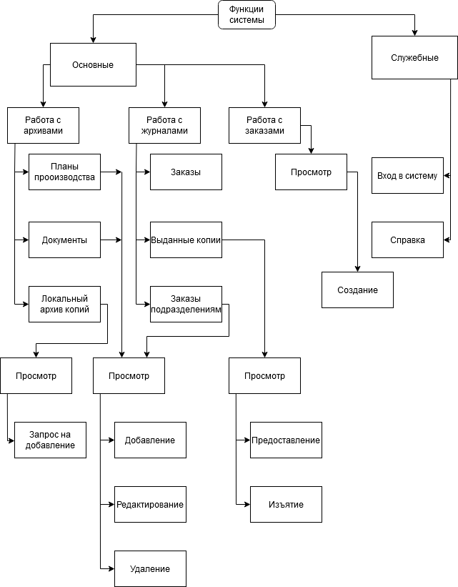
Дерево функций представляет собой иерархическую структуру действий, реализованных в информационной системе.
Рисунок 17 – Дерево функций информационной системы

2.6.2. Макеты пользовательского интерфейса
Главная особенность системы – разный функционал для разных авторизованных пользователей, поэтому первый экран для каждого пользователя – это авторизация.
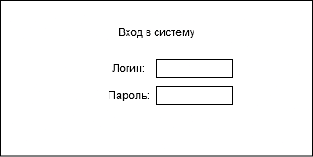
Рисунок 18 – Макет пользовательского интерфейса авторизации
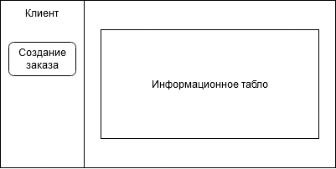
Теперь рассмотрим главные экраны для каждого из вариантов использования.
Рисунок 19 – Макет пользовательского интерфейса главного экрана для Клиента
Для клиента есть только один вариант использования системы: Создание заказа. При выборе этой функции отображается форма с полями для заполнения на месте Информационного табло.

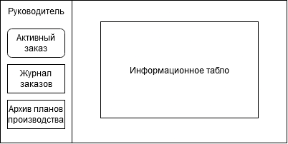
Рисунок 20 – Макет пользовательского интерфейса главного экрана для Руководителя
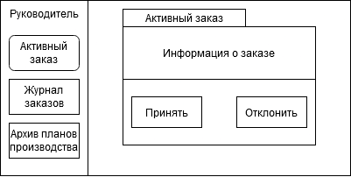
Для Руководителя одним из главных вариантов использования является Принятие или Отклонение заказа. Но также он может просматривать Журнал заказов и Архив планов производства, в который может вносить изменения: добавлять, редактировать и удалять планы.
Рисунок 21 – Макет пользовательского интерфейса Принятия заказа Руководителем

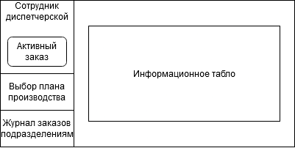
Рисунок 22 – Макет пользовательского главного экрана для Сотрудника диспетчерской
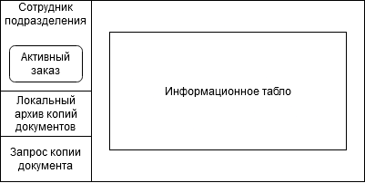
Аналогично реализованы главные экраны для Сотрудника диспетчерской, Сотрудника подразделения и Сотрудника отдела документации.
Рисунок 23 – Макет пользовательского интерфейса главного экрана для Сотрудника подразделения

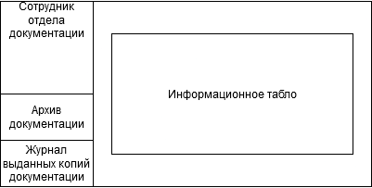
Рисунок 24 – Макет пользовательского интерфейса главного экрана для Сотрудника отдела документации
Отображение архивов и журналов сделано однотипно. Наличие функционала Просмотра содержания, Добавления, Редактирования, Удаления, а также выбора Подменю зависит от типа архива/журнала и уровня доступа текущего пользователя.
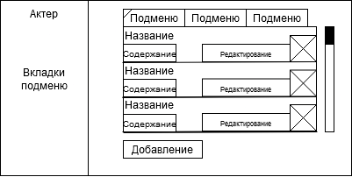
Рисунок 25 – Макет пользовательского интерфейса просмотра Архива/Журнала

3. Этап проектирования

3.1. Диаграммы анализа
Диаграмма анализа отображает:
- объекты, задействованные в сценарии использования;
- методы взаимодействия между ними.
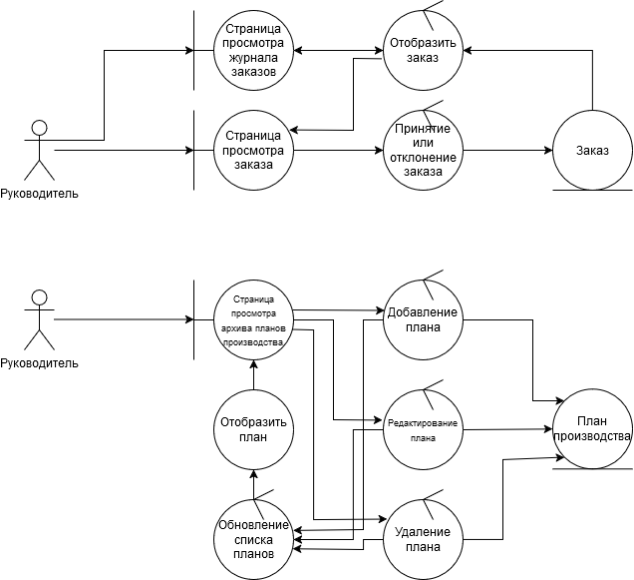
Вместо стандартных UML-обозначений классов здесь применяются три типа пиктограмм (примеры приведены ниже). Актёры взаимодействуют с системой через граничные объекты. Сущностные объекты, как правило, отражают элементы предметной области. Управляющие объекты (часто именуемые контроллерами, поскольку не имеют аналогов в реальности) выступают связующим звеном между граничными и сущностными компонентами.
Рисунок 26 – Диаграмма анализа вариантов использования 1.0-2.0
Рисунок 27 – Диаграмма анализа варианта использования 3.0

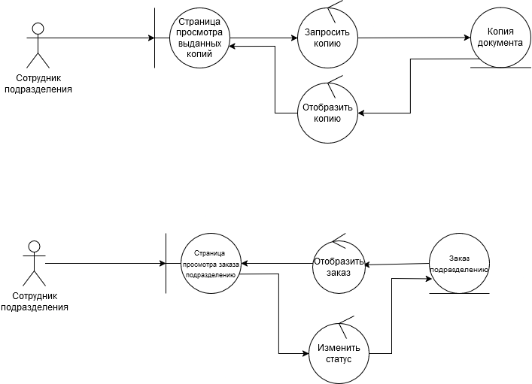
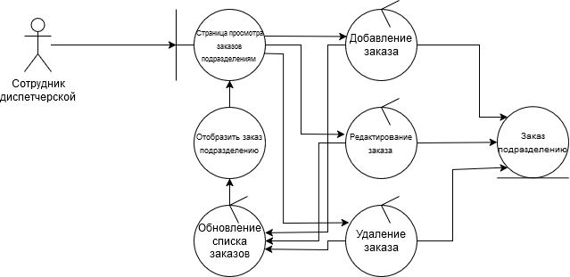
Рисунок 28 – Диаграмма анализа варианта использования 4.0
Рисунок 29 – Диаграмма анализа вариантов использования 7.0-8.0
Рисунок 30 – Диаграмма анализа варианта использования 6.0

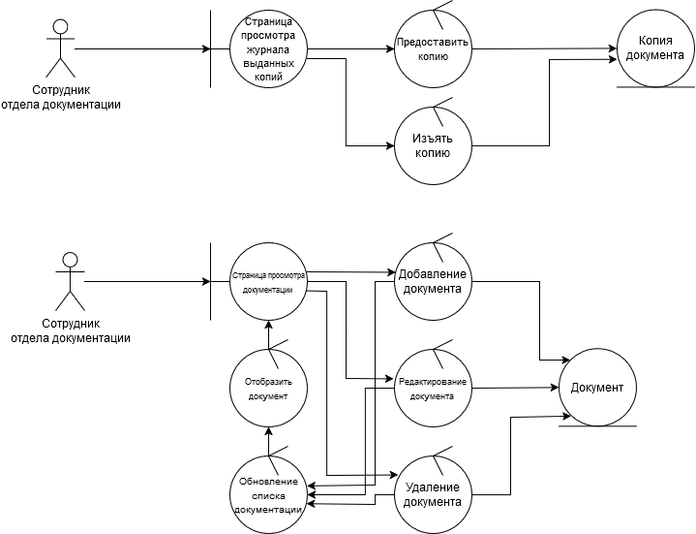
Рисунок 31 – Диаграмма анализа варианта использования 10.0
Рисунок 32 – Диаграмма анализа варианта использования 9.0

3.2. Диаграммы последовательности
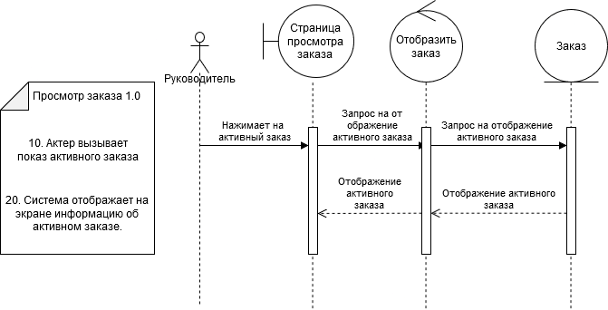
Рисунок 30 –Диаграмма последовательности для прецедента «Просмотр активного заказа»
Так как просмотр таких объектов, как журнал заказов, архив планов производства, журнал заказам подразделений, заказы подразделениям, архив копий документов, копии документов, архив документации, имеет такой же механизм работы, а описания этих прецедентов схожи, то будем считать, что диаграммы последовательности для прецедентов отображения этих объектов аналогичны диаграмме последовательности на рисунке 30.
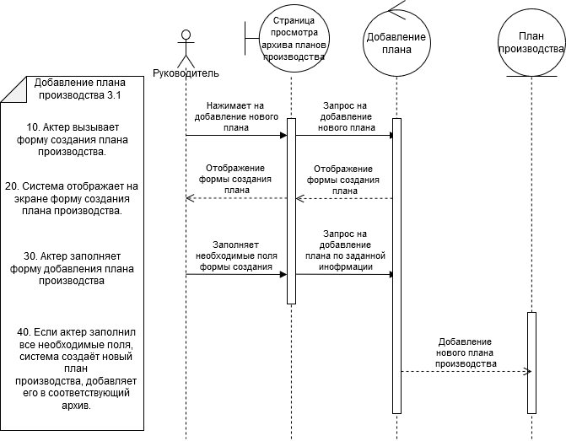
Рисунок 31 – Диаграмма последовательности для прецедента «Добавление плана производства»
Так как добавление/редактирование таких объектов, как заказы подразделениям, заказы, документация, запрос на выдачу копии документации, имеет такой же механизм работы, а описания этих прецедентов схожи, то будем считать, что диаграммы последовательности для прецедентов добавления/редактирование этих объектов аналогичны диаграмме последовательности на рисунке 31.
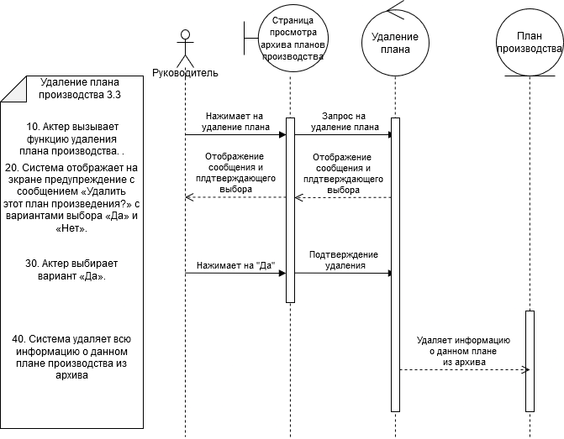
Рисунок 32 –Диаграмма последовательности для прецедента «Удаление плана производства»
Так как удаление таких объектов, как заказы подразделениям, документация, имеет такой же механизм работы, а описания этих прецедентов схожи, то будем считать, что диаграммы последовательности для прецедентов удаления этих объектов аналогичны диаграмме последовательности на рисунке 32.

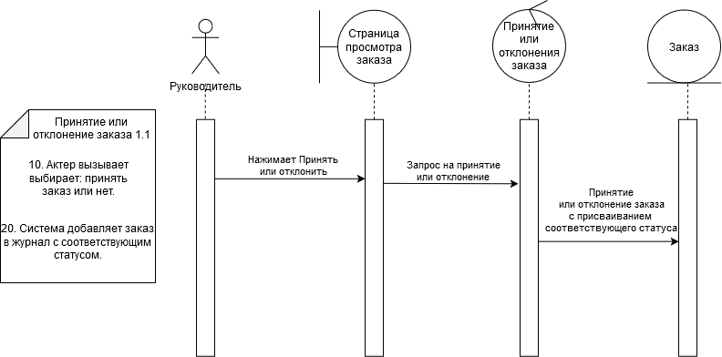
Рисунок 34 – Диаграмма последовательности для прецедента «Принятие или отклонение заказа»

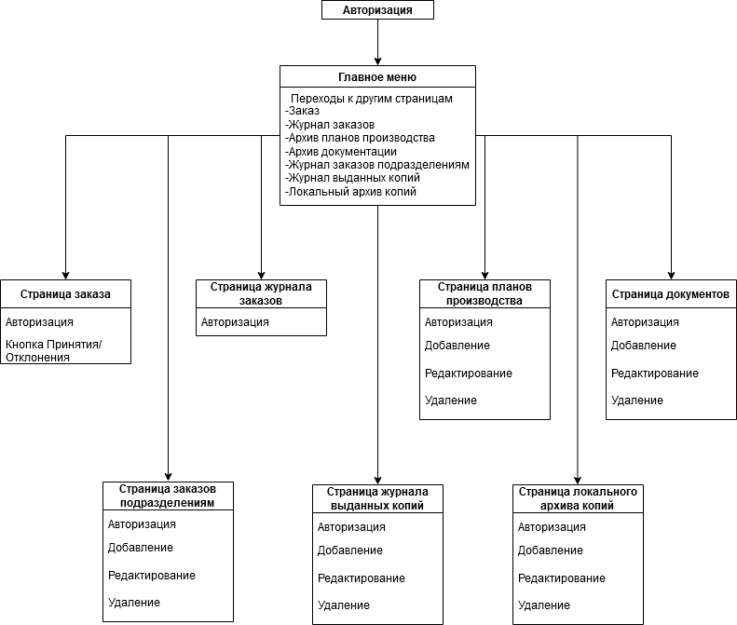
3.3. Диаграммы классов этапа проектирования
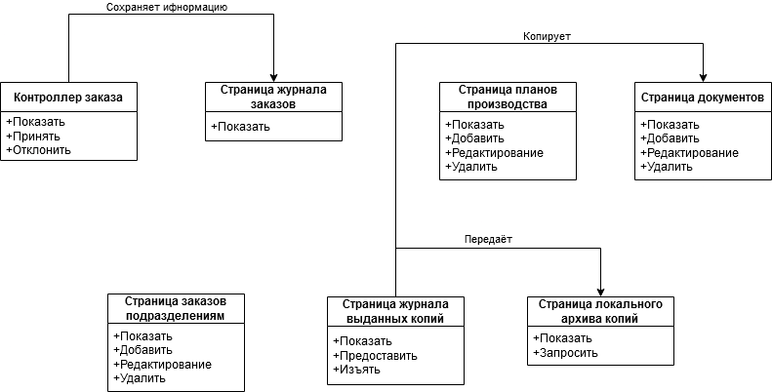
Рисунок 35 – Диаграмма классов уровня представления
Рисунок 36 – Диаграмма классов прикладного уровня

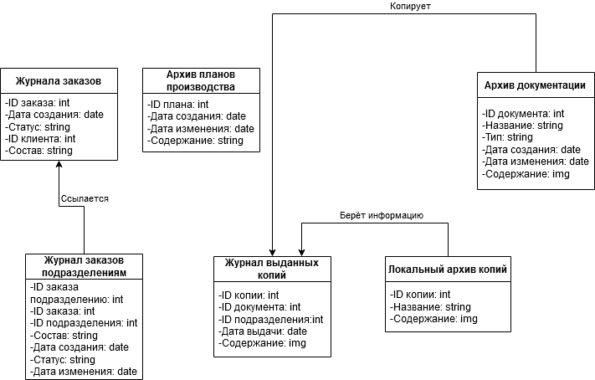
Рисунок 37 – Диаграмма классов уровня хранения данных
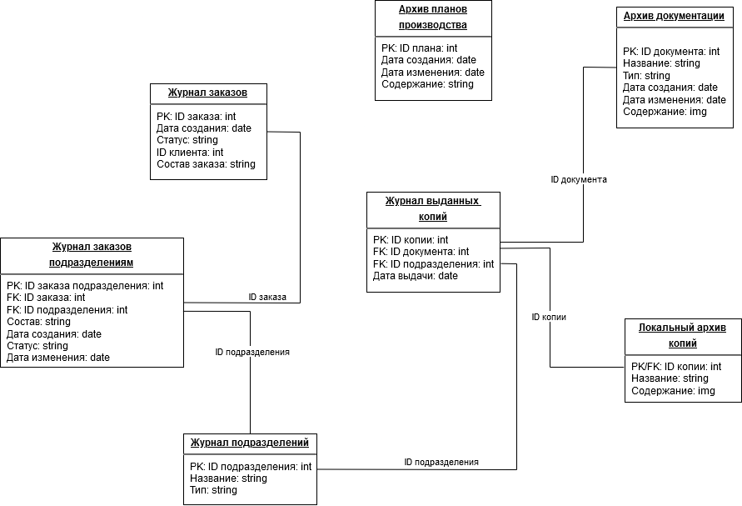
Схема базы данных
Рисунок 38 – Схема базы данных
Схема базы данных соответствует 4 нормальной форме.

СПИСОК ЛИТЕРАТУРЫ
1. И.Г. Боровик, В.М. Недашковский, С.А. Сакулин. Реализация этапов подготовки, анализа и проектирования процесса разработки информационной системы.-М. : Изд-во МГТУ им. Н. Э. Баумана , 2023. -75с

